Изделия электроустановочные, торговой марки "Feron": датчики движения и освещенности, серия (тип) SEN
модель SEN50
Инструкция по эксплуатации и технический паспорт
- Описание
- Инфракрасный датчик движения типа SEN50 предназначен для коммутации цепей переменного тока с номинальным напряжением 230В и частотой 50Гц.
- Датчик работает как с активной, так и с активно-индуктивной нагрузкой.
- Датчик устанавливается в нишу из нормально воспламеняемого материала.
- Технические характеристики:
Угол обнаружения | Горизонтальная плоскость | 120˚
Угол обнаружения | Вертикальная плоскость | 360˚
Временная задержка |  | минимальная | 10с.±3с
 |  | максимальная | 7±2 мин
Рабочее напряжение |  | 230В/50Гц
Допустимая нагрузка |  | 800 Вт | Активная нагрузка
 |  | 400 Вт | Смешанная нагрузка
Рабочая температура |  | -20..+40 ˚С
Дальность действия |  | 6 м Макс (<24 ˚С)
Высота установки |  | 2,2-4 м
Потребляемая мощность |  | 0,1-0,45 Вт
Пороговая освещенность |  | <10-2000 лк (регулируется)
Влажность |  | <93 %
Скорость движения объекта обнаружения |  | 0,6 - 1,5 м/с
Тип климатического исполнения |  | УХЛ4
- Комплектность
-Датчик
-Коробка
-Инструкция
- Описание работы прибора
- При появлении какого-либо движения в зоне чувствительности датчика, происходит считывание текущего уровня освещенности. Если уровень освещенности ниже заданного порога, датчик срабатывает и коммутирует осветительный прибор с сетью.
- Прибор может работать и днем, и ночью в зависимости от установленного порога срабатывания датчика. Прибор работает при освещении менее 10лк, если повернуть регулятор «LUX» на режим «НОЧЬ» (обозначается значком месяца), и до 2000лк, если установить режим «ДЕНЬ» (значок солнце)
- При подключении электропитания индикаторный светодиод загорается зеленым светом, при получении датчиком сигналов – красным.
- Выдержка времени может быть установлена по желанию пользователя. Поворачивайте регулятор по часовой стрелке: режим «-»∼10с.±3с. до «+»∼7мин±2мин.
- Монтаж, подключение:
  - Извлеките датчик из коробки и произведите его внешний осмотр.
  - Отключите питание электросети.
  - Ослабьте винты в соединительных клеммах, присоедините питание и нагрузку к клеммам датчика согласно схеме подключения.
  - Затяните винты крепления проводов.
  - Чтобы установить датчик раскладывайте металлические пружины датчика вверх, до тех пор, пока они не окажутся параллельны боковой части датчика, затем установите датчик в отверстие или монтажную коробку соответствующего размера. Освобождая пружины, датчик установится в данную установочную позицию.
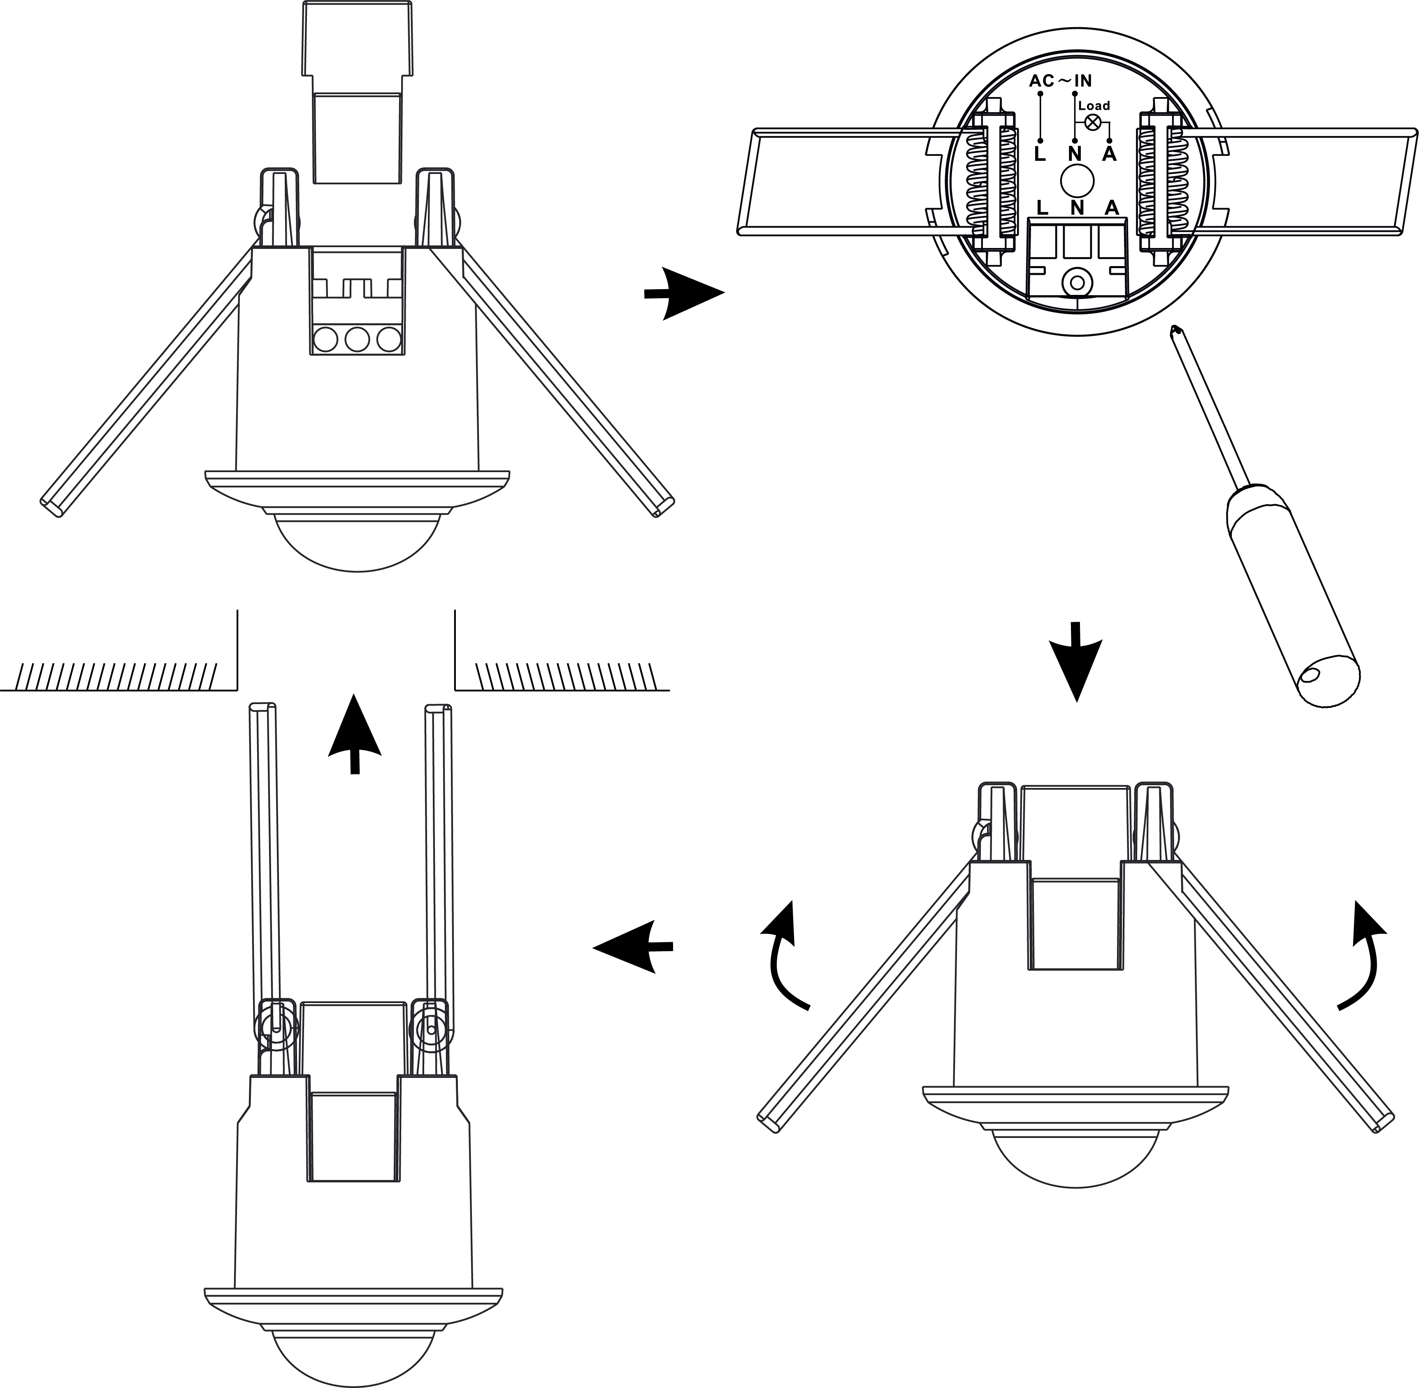
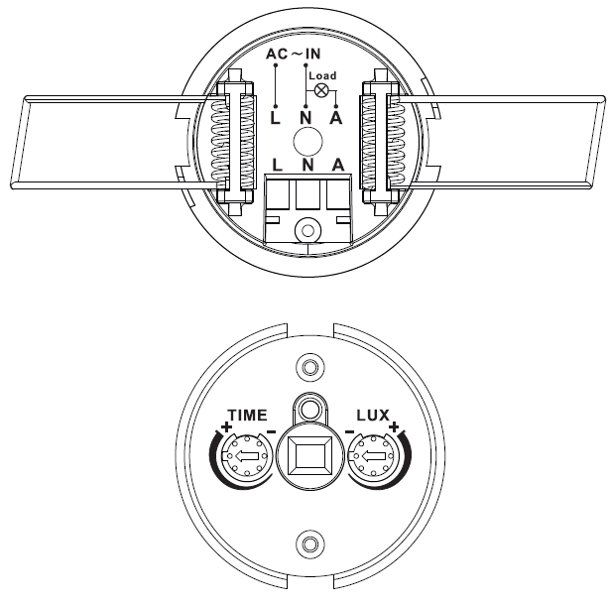

  - Включите электропитание
- Настройка датчика
- Поверните регулятор TIME (ВРЕМЯ) до минимума (–) положение против часовой стрелки. Поверните регулятор LUX (ОСВЕЩЕННОСТЬ) в положение Солнца против часовой стрелки (+).
- Включите напряжение питания, произойдёт коммутация нагрузки, при отсутствии движения вокруг датчика через 10 секунд цепь нагрузки разомкнется.
Внимание!!!
Не устанавливайте датчик вблизи приборов отопления или кондиционеров.
Все работы должен производить квалифицированный электрик.
Запрещается во избежание несчастных случаев производить ремонт, чистку сенсора без отключения напряжения в линии питания.
- Возможные неисправности
Вид неисправности | Причины неисправности | Меры по устранению
Подключенные приборы не работают, либо датчик работает нестабильно или только на близком расстоянии | Отсутствие напряжения в сети | Включите напряжение
 | Температура окружающей среды выше 24°С | установите датчик в другое место
 | Неисправны подключенные приборы | Проверить подключенные приборы и удалить неисправные
 | Неправильно настроена пороговая освещенность срабатывания | Проведите настройку при помощи регулятора LUX
 | Окно датчика закрыто или повернуто в неправильную сторону | Устраните преграду
 | Неправильно настроено время задержки | Проведите настройку при помощи регулятора TIME
 | Неправильная высота установки датчика | Установите датчик правильно
 | На датчик влияет тепло или кондиционер | Установите датчик в другое место.
- Хранение
Датчики хранятся в картонных коробках в ящиках или на стеллажах в сухих отапливаемых помещениях.
- Транспортировка
Датчики в упаковке пригодны для транспортировки автомобильным, железнодорожным, морским или авиационным транспортом.
- Утилизация
Датчики утилизируются в соответствии с правилами утилизации бытовой электронной техники.
- Сертификация
Продукция сертифицирована на соответствие требованиям ТР ТС 004/2011 «О безопасности низковольтного оборудования», ТР ТС 020/2011 «Электромагнитная совместимость технических средств», ТР ЕАЭС 037/2016 «Об ограничении применения опасных веществ в изделиях электротехники и радиоэлектроники». Продукция изготовлена в соответствии с Директивами 2014/35/EU «Низковольтное оборудование», 2014/30/ЕU «Электромагнитная совместимость».
- Информация об изготовителе и дата производства
Сделано в Китае. Изготовитель: «NINGBO YUSING LIGHTING CO., LTD» Китай, No.1199, MINGGUANG RD.JIANGSHAN TOWN, NINGBO, CHINA/Нинбо Юсинг Лайтинг, Ко., № 1199, Минггуан Роуд, Цзяншань Таун, Нинбо, Китай. Филиалы завода-изготовителя: «Ningbo Yusing Electronics Co., LTD» Civil Industrial Zone, Pugen Village, Qiu’ai, Ningbo, China / ООО "Нингбо Юсинг Электроникс Компания", зона Цивил Индастриал, населенный пункт Пуген, Цюай, г. Нингбо, Китай; «Zheijiang MEKA Electric Co., Ltd» No.8 Canghai Road, Lihai Town, Binhai New City, Shaoxing, Zheijiang Province, China/«Чжецзян МЕКА Электрик Ко., Лтд» №8 Цанхай Роад, Лихай Таун, Бинхай Нью Сити, Шаосин, провинция Чжецзян, Китай. Уполномоченный представитель в РФ/Импортер: ООО «СИЛА СВЕТА» Россия, 117405, г. Москва, ул.Дорожная, д. 48, тел. +7(499)394-69-26.
Дата изготовления нанесена на корпус изделия в формате ММ.ГГГГ, где ММ – месяц изготовления, ГГГГ – год изготовления.
- Гарантийные обязательства
- Гарантия на товар составляет 2 года (24 месяца) со дня продажи. Гарантия предоставляется на работоспособность электронных компонентов.
- Гарантийные обязательства осуществляются на месте продажи товара, Поставщик не производит гарантийное обслуживание розничных потребителей в обход непосредственного продавца товара.
- Началом гарантийного срока считается дата продажи товара, которая устанавливается на основании документов (или копий документов) удостоверяющих факт продажи, либо заполненного гарантийного талона (с указанием даты продажи, наименования изделия, даты окончания гарантии, подписи продавца, печати магазина).
- В случае отсутствия возможности точного установления даты продажи, гарантийный срок отсчитывается от даты производства товара, которая нанесена на корпус товара в виде надписи, гравировки или стикерованием.
- Если от даты производства товара, возвращаемого на склад поставщика прошло более двух лет, то гарантийные обязательства НЕ выполняются без наличия заполненных продавцом документов, удостоверяющих факт продажи товара.
- Гарантийные обязательства не выполняются при наличии механических повреждений товара или нарушения правил эксплуатации, хранения или транспортировки.
- Срок службы изделия 7 лет.

